**Как это сделать?**

• Поощряйте самостоятельность и активность малыша. Постарайтесь взять на себя роль консультанта, а не запретителя.

• Соблюдайте последовательность в своих требованиях. Во-первых, вы сами продолжайте следовать своим требованиям, предъявленным ранее, иначе слёзы станут удобным способом добиться своего, во-вторых, следите за тем, чтобы все окружающие предъявляли к ребёнку одинаковые требования.

• Бесполезно отчитывать ребёнка во время его каприз: ему просто нужно ваше внимание. Многие родители боятся проявлений подобных истерик на людях: знакома ситуация в магазине выпрашивающего конфету и бьющегося в истерике малыша? Родители, не желая привлекать внимание к себе, просто сдаются и покупают ему желаемое, чтобы истерика прекратилась. Подобное только развивает в ребенке стимул действовать так дальше. Можете просто не обращать внимание на истерики – она пройдет сама, не имея подкрепления. Или же просто попытайтесь переключить внимание малыша, показав ему что-то новое и интересное.

• Перед тем, как начать отчитывать ребенка за капризность, вспомните, что он делает это не для того, чтобы вас позлить. Да, период кризиса сложный. Но это лишь естественный этап в жизни вашей и вашего ребенка.

***В нашем учреждении вы можете получить помощь специалистов:***

* ***Психолога;***
* ***Социального педагога;***
* ***Специалиста по работе с семьёй;***
* ***Специалиста по реабилитационной работе в социальной сфере.***

***Обращаться по телефону:***

***50-13-64***

***МДОУ «Детский сад № 114»***

***Кризис трех лет***

***«Я сам!»***

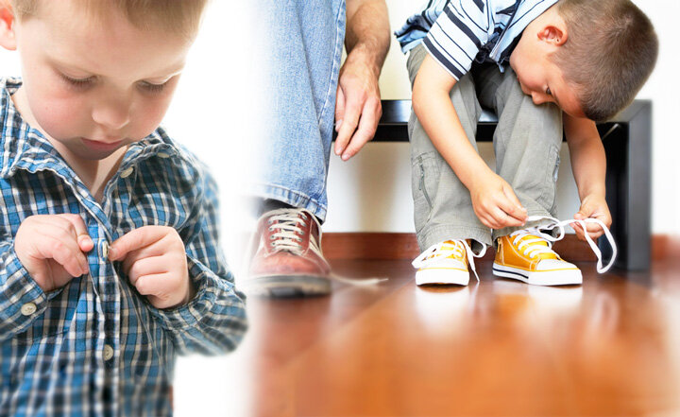

***2025 год***

Кризис 3 лет. Наверняка, многие слышали о нем…

Ребенок, совсем недавно ласковый и послушный, становится строптивым упрямцем, не желающим идти на любые уступки и все время заявляющим «Я сам!!!». Кстати, его еще так и называют кризис «Я Сам».

Многих интересует, почему он так называется. **Так почему?**

Кризис трех лет не обязательно возникает ровно в три года. Все зависит от индивидуальных особенностей ребенка: он может и затянуться, а может и начаться чуть раньше.

Кризис 3 лет начинается тогда, когда у ребенка начинает развиваться система образов, так называемая «Я-концепция», которая закладывает в сознание человека совокупность представлений о себе как о личности, а происходит это именно в три года.

Почему же «Я Сам»? Все просто: Я-концепция формирует самосознание, то есть «Сам Я». Ребенку надо осознавать, что он есть, он – личность, он – сам.

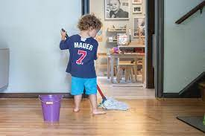

Дело в том, что в этот период, период формирования Я-концепции, ребенок начинает понимать свою личностную значимость: он может сделать что-то сам, он понимает, что он есть. И это хорошо. Но вместе с осознанием приходит и строптивость, капризность и детский негативизм. Это единственная возможность проявления своей значимости, а также возможность потребовать её уважения от других. Малыш отрицает всё, что исходит от взрослого, начинает говорить о себе в 1 лице. Если раньше вы слышали: "Катя хочет пить!", то теперь ребёнок совершенно отчётливо произносит: "Я хочу пить!" Слово "Я" в его лексиконе становится одним из самых употребляемых. Вы только и слышите: "Я... я... я!"

Помните, что такое поведение - абсолютно естественное поведение для трёхлетнего ребёнка. Проявление самостоятельности и самоутверждения ребёнка - свидетельство того, что его развитие идёт в соответствии возрасту. Только не говорите ребёнку, что он "плохой". Надо попытаться помочь ему преодолеть этот сложный период и смягчить проявления кризиса.